**Tehtävä 1. Mikä vuodenaika?**

a. pohjoinen puolisko kallistuneena poispäin auringosta: vuodenaika pohjoisella pallonpuoliskolla

b. eteläinen puolisko kallistuneena poispäin auringosta: vuodenaika pohjoisella pallonpuoliskolla

c. Aurinko paistaa kohtisuoraan päiväntasaajalle.

d. Kun Aurinko paistaa kohtisuoraan Kravun kääntöpiirille, pohjoisella pallonpuoliskolla on

e. Kun Aurinko paistaa kohtisuoraan Kauriin kääntöpiirille, pohjoisella pallonpuoliskolla on

f. Päivä pisimmillään pohjoisella pallonpuoliskolla.

g. Päivä ja yö yhtä pitkät kaikkialla maapallolla.

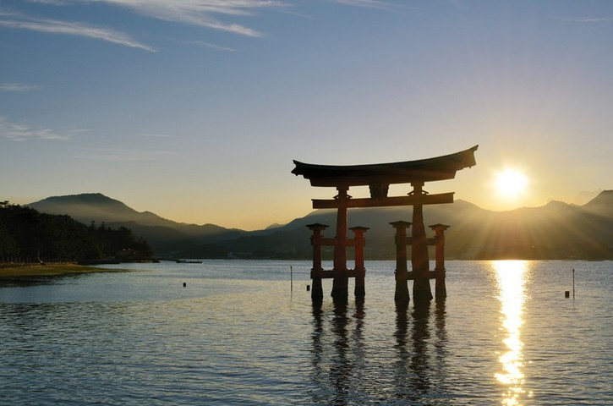

**Tehtävä 2. Mikä päivä?**

a. Minä syksyisenä päivänä päiväntasaajalla asuvasta ihmisestä ei synny klo 12 lainkaan varjoa?

b. Minä päivänä Aurinko ei nouse lainkaan näkyviin pohjoisella napapiirillä?

c. Mitä juhlapäivää vietetään suunnilleen kesäpäivänseisauspäivänä?

d. Mikä juhla-aika alkaa pari päivää talvipäivänseisauksen jälkeen?

**Tehtävä 3. Oikein vai väärin**

a. Auringon säteily on voimakkaampaa päiväntasaajalla kuin Suomessa, koska päiväntasaaja on lähempänä Aurinkoa kuin Suomi.

b. Auringon säteily on voimakkaampaa päiväntasaajalla kuin Suomessa, koska päiväntasaajalle Auringon säteet osuvat melko kohtisuoraan ja Suomessa vinosti.

c. Aurinkovoimaloita kannattaa rakentaa napa-alueille, koska siellä on harvoin pilvistä.

d. Lontoossa kello on kaksi tuntia enemmän kuin Suomessa.

e. Lento Tokiosta Tyynenmeren yli Kaliforniaan Yhdysvaltoihin kestää 11 tuntia. Lento lähtee Tokiosta klo 9 tiistaiaamuna. Kun saavut perille Kaliforniaan, paikallisaika on siellä klo 22 (maanantai-ilta).

**Tehtävä 4. Syntymäpäiväsi**

a. Kerro syntymäpäiväsi ja -paikkasi. Kerro myös syntymäpaikkasi leveyspiiri.

b. Millaiset valaistusolosuhteet ovat syntymäpäivänäsi syntymäpaikkakunnallasi?

Huomaa, että kyseessä on tiedon hankintatehtävä. Se voidaan tehdä yhdessä.

Muutama vihje:

- paikkakunnan leveyspiiri (ainakin lähellä olevan kaupungin leveyspiiri) selviää mm. Wikipedian avulla.

- valaistusoloja kannattaa hakea haulla "auringon nousu- ja laskuajat.

**Tehtävä 5. Matkoilla koettua**

Kerätkää tietoa matkoilla koetuista asioista: Mitä havaitsit päivän ja yön pituudesta, hämärän ajasta, auringon säteilyn voimakkuudesta, paikallisajan vaikutuksista vuorokausirytmiisi jne.

**Tehtävä 6. Yo-tehtävä**

Maapallon liikkeistä (planetaarisuudesta) johtuvat, maapallon pinnalla havaittavat ilmiöt.

(Yo-tehtävä syksy 2006).

Huomaa, että tehtävä on vaativa. Vastauksessa pitää osata erotella pyörimisliikkeestä johtuvat ilmiöt (akselinsa ympäri: yö/päivä, coriolis-ilmiö, vuorovesi) ja kiertoliikkeestä johtuvat ilmiöt (luku 4: maapallon kierto Auringon ympäri: valaistuksen ja lämpötilan muutokset maapallon eri osissa eli vuodenajat).

**Tehtävä 7. Vuoden vaihtuminen**

Lue seuraava uutinen:

Sydneyssä uusi vuosi saapui huikein ilotulituksin

Sydney/Helsinki

Julkaistu: 31.12. klo: 07:39

Päivitetty: 31.12. klo: 17:17

Uusi vuosi on jo alkanut maapallon toisella puolella. Australian Sydneyssä uusi vuosi toivotettiin tervetulleeksi näyttävällä ilotulituksella, jonka hinnaksi ilmoitettiin runsaat viisi miljoonaa euroa. Viranomaiset odottivat jopa miljoonan ihmisen seuraavan näyttävää ilotulitusta.

Vuosi vaihtui ensimmäisenä Kiribatin valtioon kuuluvalla Kiritimatin saarella puoliltapäivin Suomen aikaa. Saari sijaitsee päivämäärärajan mutkassa keskellä Tyyntämerta.

Tuntia myöhemmin perässä seurasivat Uusi-Seelanti ja Australia. Viimeisetkin maapallon kolkat ovat jättäneet vanhan vuoden taakseen Suomen aikaa huomenna kello 12.

a. Montako tuntia myöhemmin Suomessa vaihtuu vuosi kuin Australiassa?

b. Missä valtioissa uusi vuosi otetaan vastaan viimeisinä?